HƯỚNG DẪN SỬ DỤNG PHẦN MỀM HASHTOOLS ĐỂ KIỂM TRA NGUỒN GỐC CỦA CÁC FILE TẢI TỪ TRANG WEB VIETTEL-CA.VN

Nhằm đảm bảo an toàn thông tin cho các phần mềm tải về trên các trang web chính thức của các dịch vụ, Viettel-CA hướng dẫn Quý khách hàng sử dụng phần mềm HashTools để kiểm tra nguồn gốc của các file tải về từ trang web viettel-ca.vn. Việc này giúp Quý khách có thể nắm được nguồn gốc file tải về, phân biệt file nguyên bản từ Viettel hay đã bị chỉnh sửa đi từ các cuộc tấn công trên mạng.

B1. Tải phần mềm HashTools TẠI ĐÂY và tiến hành cài đặt
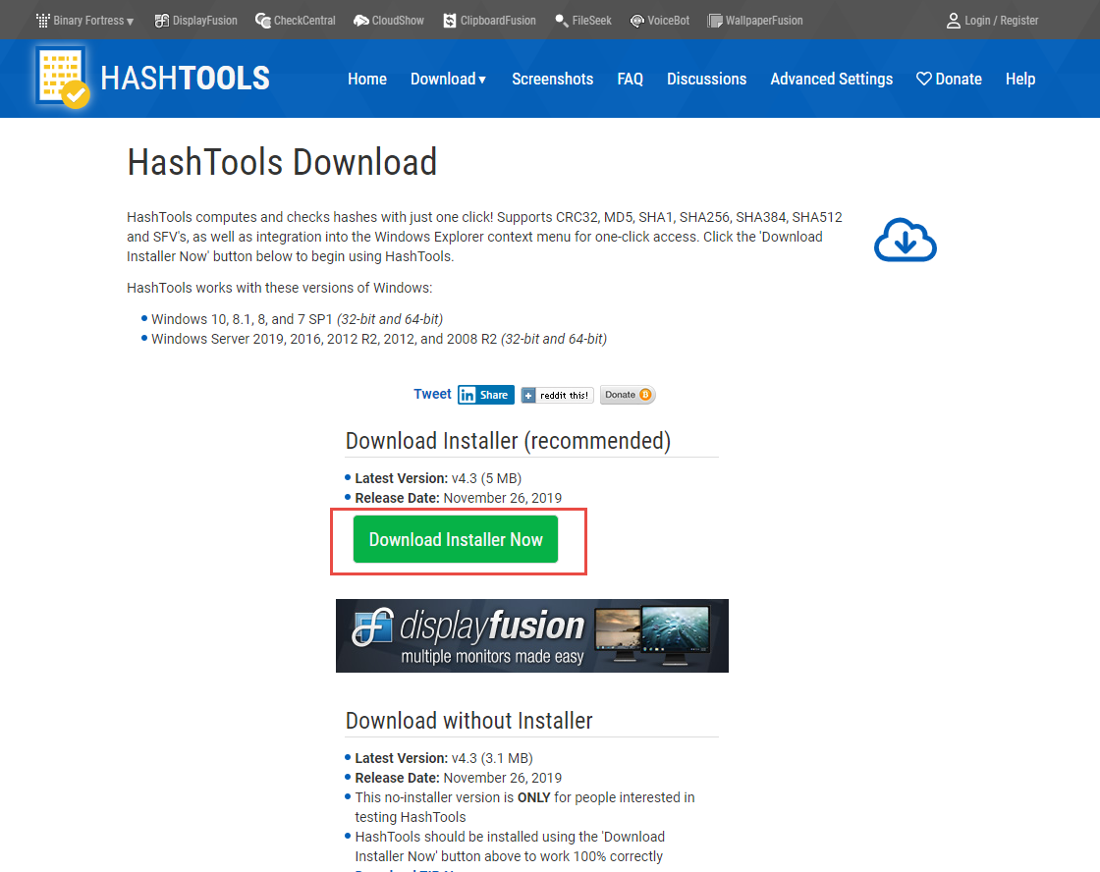
Sau khi tải file cài đặt HashTools về, Quý khách mở file để tiến hành cài đặt:
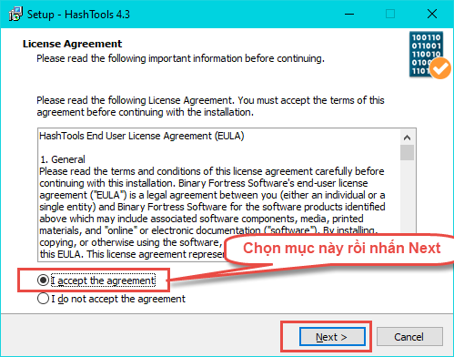
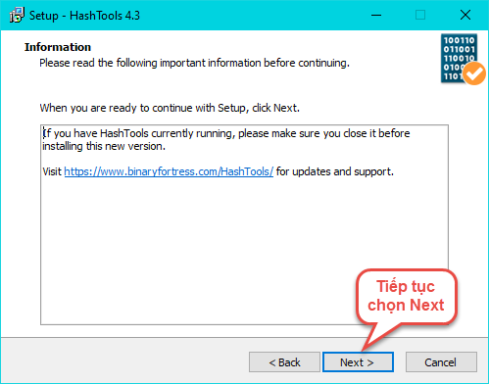
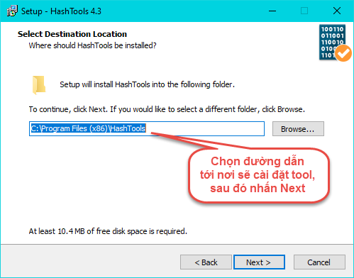
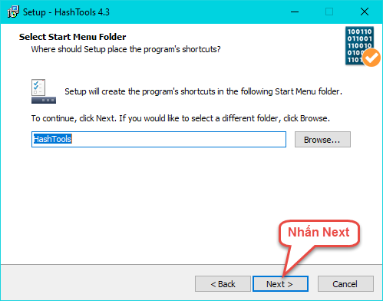
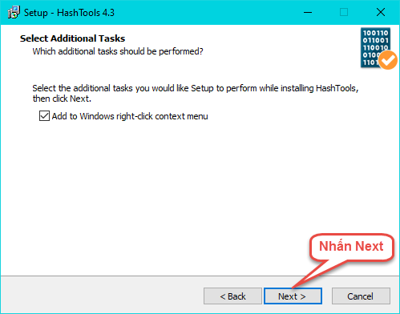
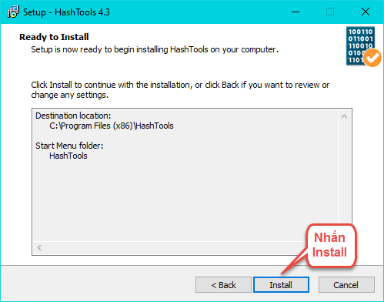
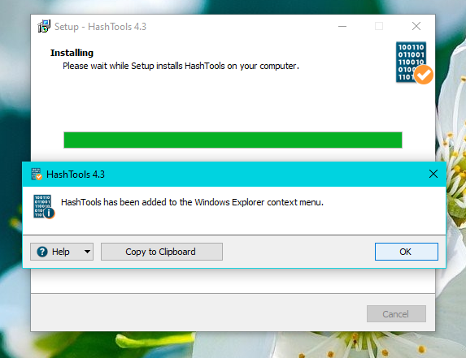
Khi màn hình hiển thị như vậy, việc cài đặt đã thành công.
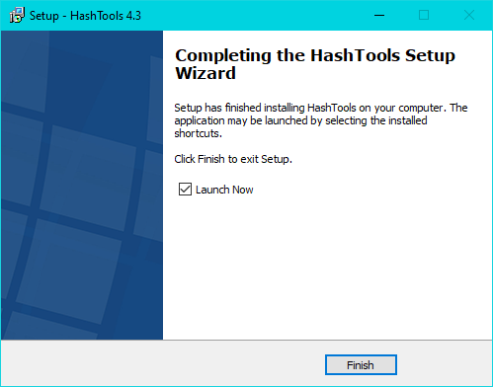
Bấm Finish để kết thúc việc cài đặt HashTools.

B2. Tải file Quý khách cần sử dụng trên trang viettel-ca.vn
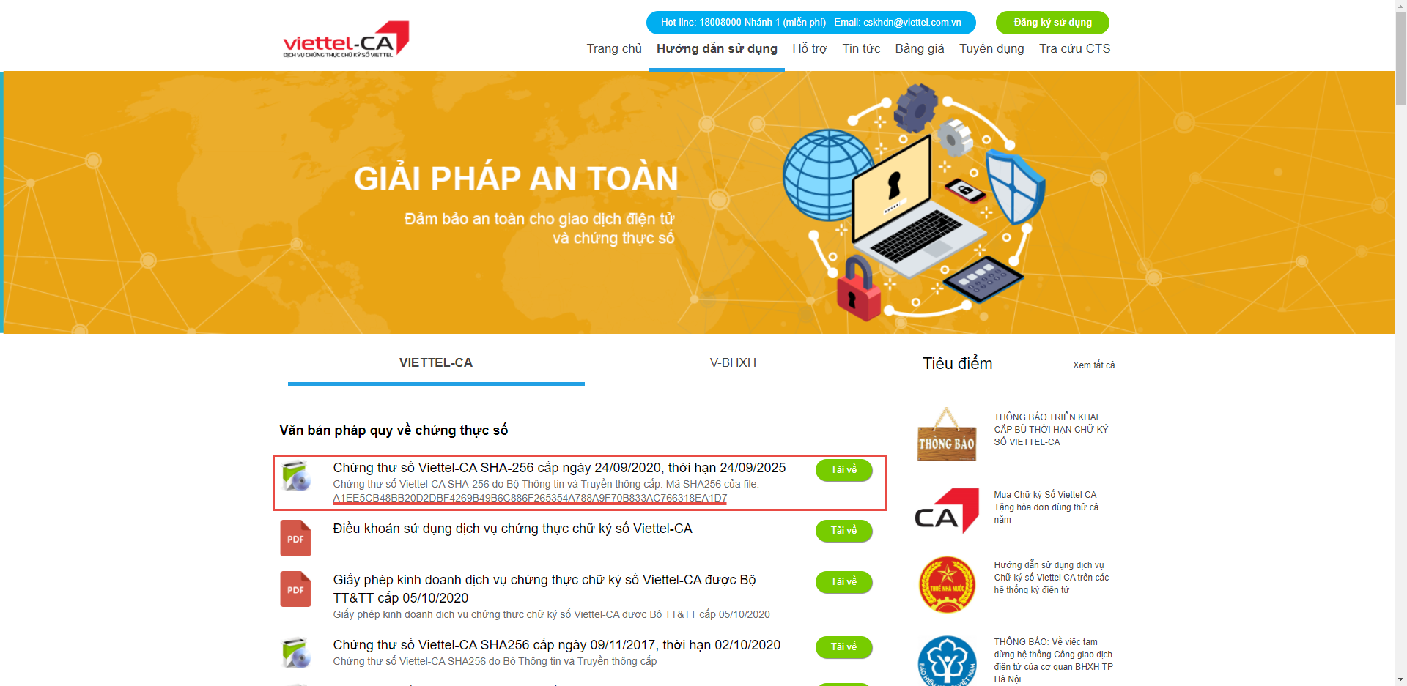
Lưu ý: Chỉ tại các file có đính kèm mã SHA256 để đảm bảo file đã được Viettel chứng nhận và hỗ trợ.
B3. Kiểm tra bằng HashTools.
Dưới description của mỗi file tải về trên trang web là mã SHA256 của file.
Chuột phải vào file vừa tải về, chọn Hash with HashTools…
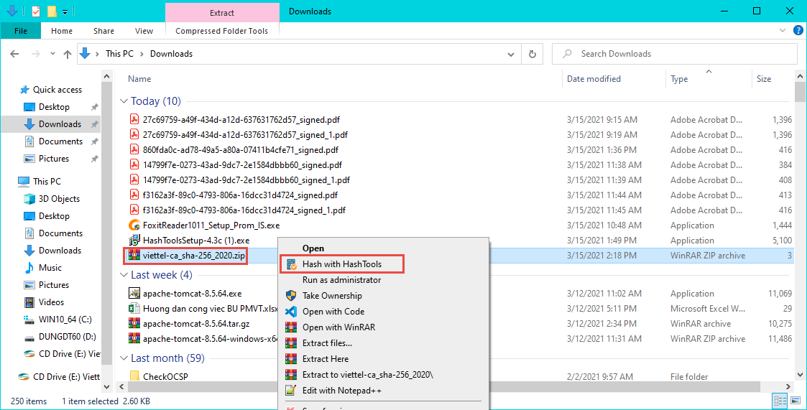
Phần mềm HashTools được mở lên:
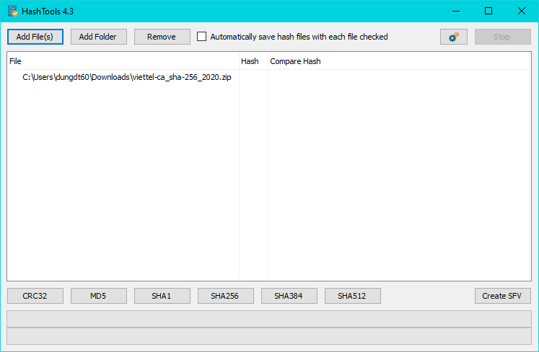
Bấm vào nút SHA256.
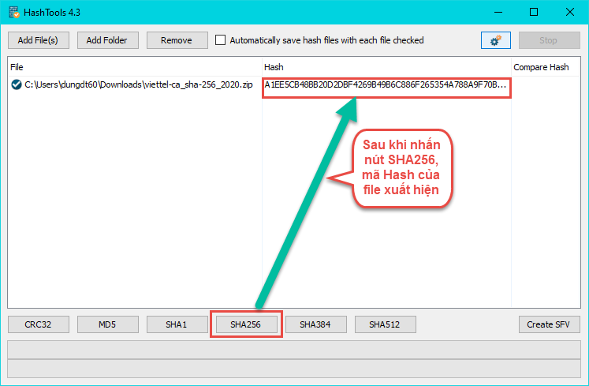
Copy mã SHA256 của file trên trang chủ Viettel-CA.vn; sau đó quay lại HashTools, chuột phải lên dòng, chọn Set Compared Hash from Clipboard:
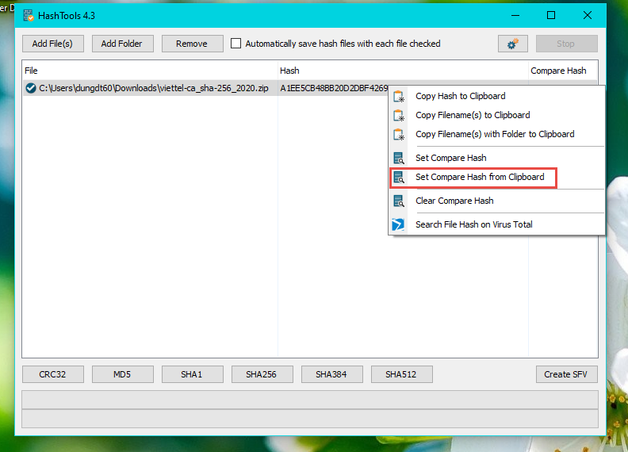
Nếu như file vẫn giữ dấu tick V, file vẫn còn nguyên trạng và Quý khách có thể yên tâm sử dụng file như bình thường.
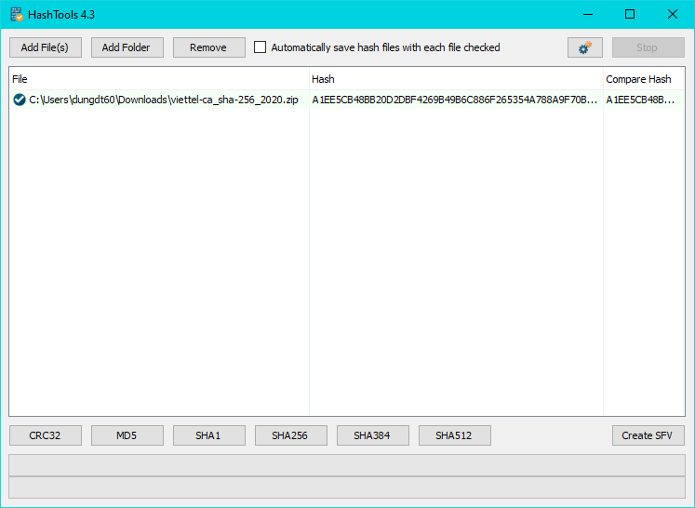
Trong trường hợp file hiển thị dấu X (như hình sau), file đã bị chỉnh sửa. Quý khách vui lòng không sử dụng file, thực hiện xóa file đó trong máy (cần xóa file ngay cả trong Recycle Bin). Sau đó, Quý khách liên hệ với Tổng đài Chăm sóc khách hàng Viettel để được hỗ trợ.
